Las Ciudades Inteligentes requieren Equipamiento de Infraestructura Urbana de Calidad, Duradero, Seguro , Eficiente y Asequible.

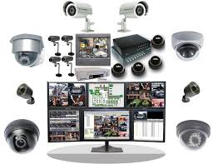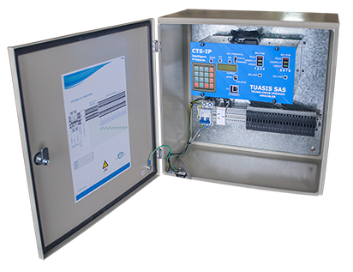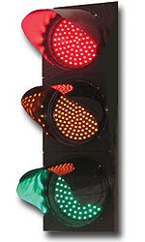
Cámaras y Monitoreo Controladores de Tránsito Leds

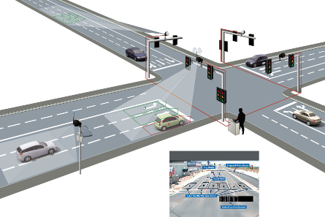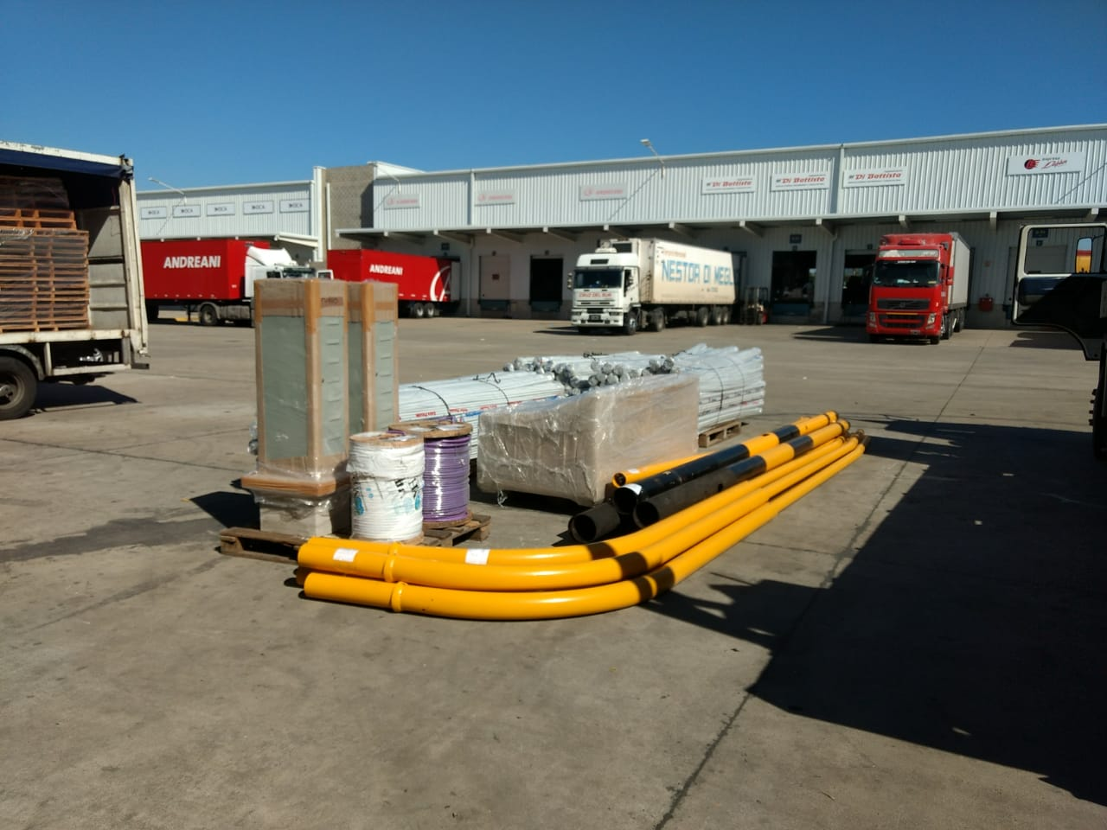
Ingeniería y Materiales para Instalaciones

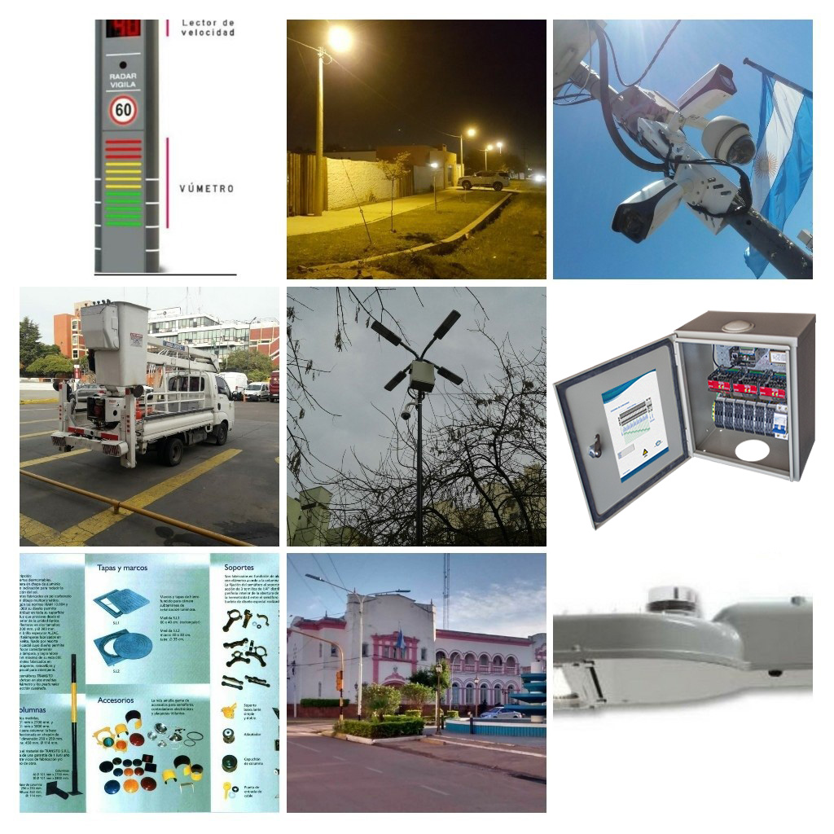

TUASIS SAS es su mejor aliado y SU ASISTENTE de confianza, brindándole Sistemas Abiertos, y la mejor Integración de Soluciones para no convertirse en rehén de Tecnologías cerradas y Proveedores exclusivos.

Realizamos Servicios de Reparaciones Electrónicas, Montajes y Aprovisionamiento de Materiales y Equipos Electrónicos.

Brindamos Servicios de Gestión Documental y Control de Proyectos, Ingeniería de Detalle para la emisión de Elaboración de Pliegos, Ofertas, Concursos, Licitaciones, Especificaciones, Análisis de Factibilidad, etc.

LUMINARIAS, EQUIPOS CONTROLADORES DE TRANSITO, SEMAFOROS, COLUMNAS, CARTELES VMS Y ACCESORIOS PARA INSTALACIONES DE SEÑALIZACION, ALUMBRADO Y SEGURIDAD

TRANSITO, TRANSPORTE Y SEÑALIZACION

Equipos Controladores de Tránsito con GPS
Computadoras de Tránsito y Equipos de Transmisión
Sistemas de energía Alternativa y de Respaldo - UPS
Contadores y Clasificadores Vehiculares
Semáforos Vehiculares D300/D200 y Peatonales de 210 mm.
Opticas Vehiculares LED D300/D200 mm
Opticas Peatonales Fijas/Regresivas/Animadas
Decrementadores LED
Cartelería Vial y de Mensajes Variables (LED)
Repuestos y Accesorios

ALUMBRADO PUBLICO

Luminarias y Repuestos SAP y Na.
Luminarias LED, con y sin Telegestión
Repuestos y Accesorios

SISTEMAS DE SEGURIDAD INTEGRAL Y DE COMUNICACIONES

Cámaras DOMO, BULLET
Equipamiento de Redes de Comunicaciones Cableadas, e Inalámbricas GPRS y de Radio
Cables/Media Converters/Módems/Radios/Switches/Racks/Accesorios
Cámaras Fijas y Móviles
Centros de Monitoreo
Redes de Fibra Optica y Enlaces de Radio.

RADARES DE VELOCIDAD PARA SEGURIDAD VIAL

¡Reduzca la velocidad de los autos y proteja sus calles! Los RADARES TOTEM muestran la velocidad del vehículo, parpadeando o mostrando mensajes personalizados para advertir a los conductores.

Probada efectividad en mejorar la seguridad en Rutas, Accesos, Calles Principales, Zonas Escolares, Comerciales y Zonas de trabajo.
Dispositivos accesorios:
Cámaras de Fotos y Videos: Registración de Eventos , para utilización en Conciencia Vial o Acciones Punitorias.
Exposición Digital (Cartel Display)
Sistema de Conteo Vehicular para Recopilación de Información para Censos Volumétricos y Clasificación Vehicular para Ingeniería de Tránsito y Actuación de Sistemas de ITS ( Semáforos)
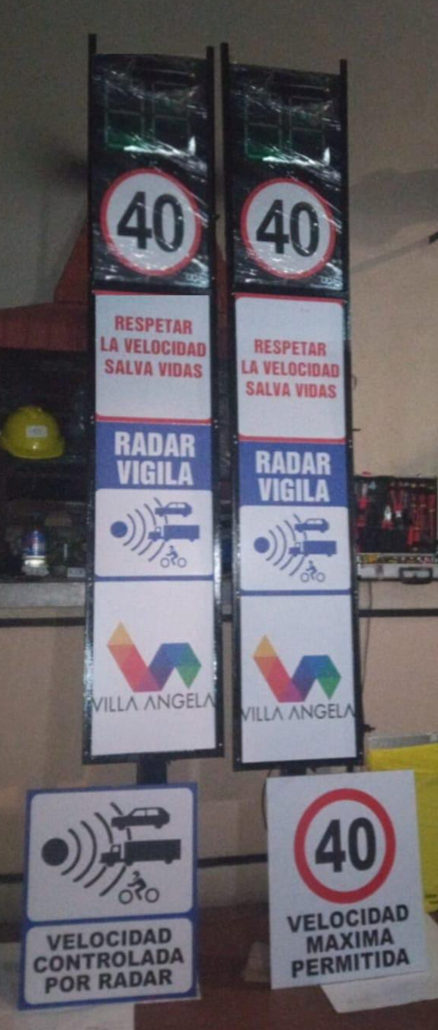
Los Indicadores electrónicos de velocidad cumplen una función preventiva y educativa. En el display se visualiza la velocidad detectada por el radar, informando al conductor la velocidad con la que se desplaza, induciendo de esta manera al autocontrol. Esta tecnología aporta concientización por parte de los conductores.

